VercelGIT

Primero si no tenemos una cuenta GIT, cuando tengamos la cuenta vamos a nuestro perfil y a repositories. Dentro de repositories le damos a NEW para crear un nuevo repositorio(le llamamos como queramos en mi caso practicaTresQuatre).

Después de crear el repositorio lo que hacemos es descargarnos el proyecto siguiente en formato ZIP(wget https://github.com/stackabuse/color-shades-generator/archive/ refs/heads/main.zip ) Lo podemos subir de 2 maneras a git mediante comandos o arrastrándolo a la web.

Si lo hacemos arrastrándolo a la web tenemos que ir a nuestro repositorio que hemos creado darle a ADD file y upload files

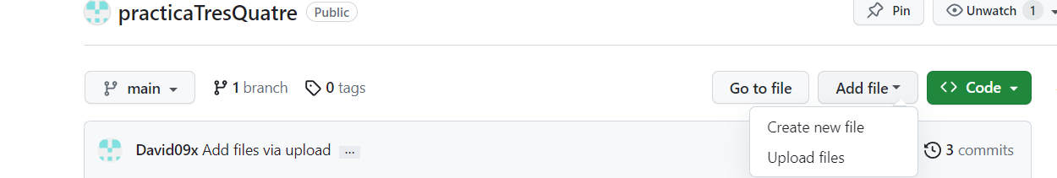

Dentro de upload files arrasamos los archivos pertinentes y en commit changes ponemos lo que queramos en mi caso “subiendo archivos” y el commit que lo haga directamente a la main branch.

Y pulsamos commit changes.

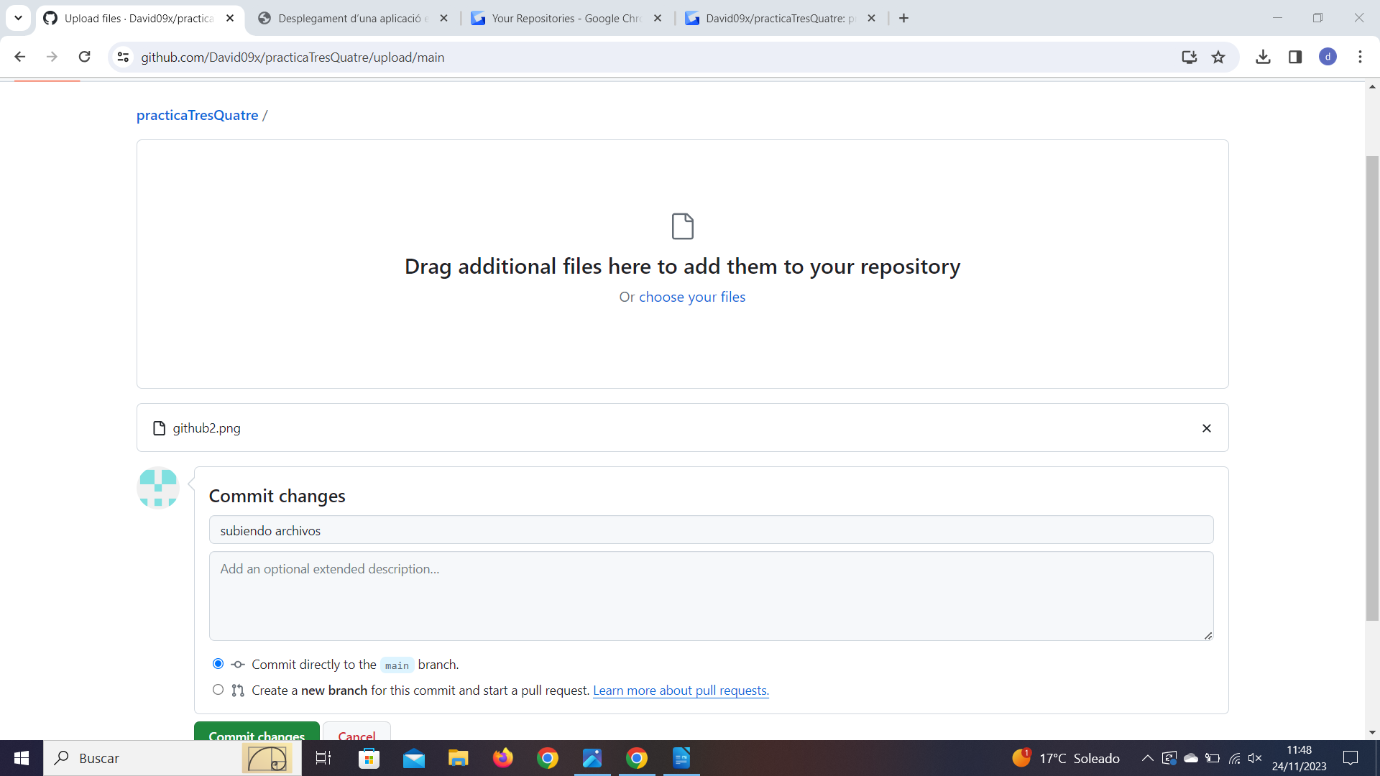

Después observamos que esta bien subido los archivos

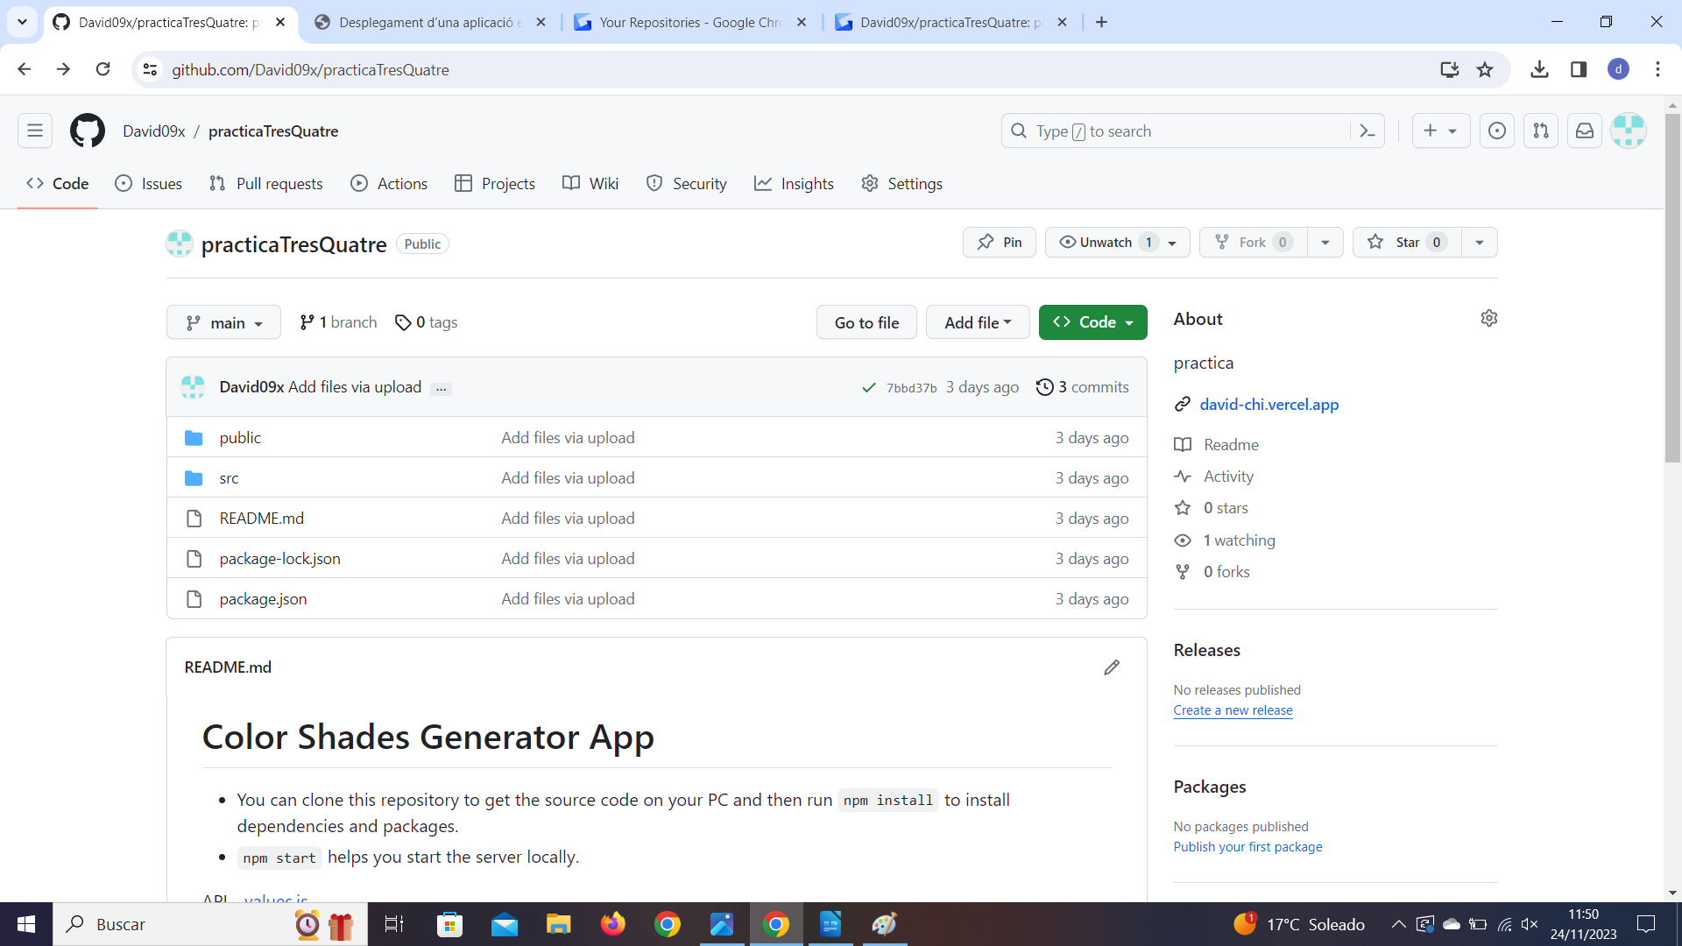

Si lo queremos hacer por comandos en consola vamos a la ruta de donde tengamos la carpeta cd /ruta de donde tengas el archivo. Y dentro utilizamos los siguientes comandos.

Inicializamos el repositorio con git init.
Git Add . para añadir todos archivos para subirlos al repositorio.
Git commit -m “el texto que queramos para indicar que se ha hecho”;
Git branch -M main (para que lo suba a la raiz main).

Después vamos a subirlo al repositorio con PUSH para ellos primero tenemos que decirle a que repositorio queremos subirlo:

git remote add origin https://github.com/nombreUsuario/comoSeLlametuRepositorio. git

despues de ello hacemos el push.

git push -u origin main .

Ahora vamos a Vercel para logearnos y hacer deploy.

Primero vamos a https://vercel.com/ y nos logeamos. Cada vez que entremos nos mandaran 1 mensaje al correo para verificar que somos nosotros(por eso no pide contraseña).

Cuando estemos dentro vamos a Account settings vamos a login conexión y nos logeamos en github(boton negro).

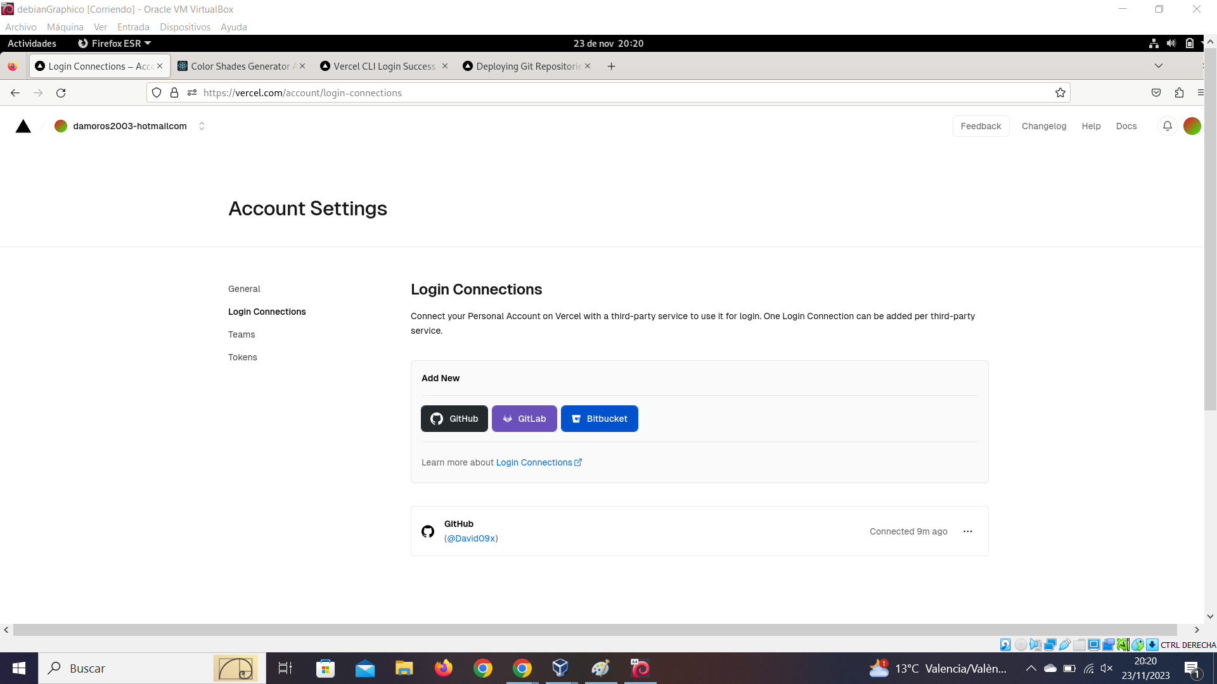

Vamos ahora a poner el repositorio nuestro para hacerle deploy, como vemos en la imagen de arriba a la izquierda hay un triangulo negro le damos.

Nos llevara a donde tenemos todos proyectos en vercel vamos a Add new y damos project.

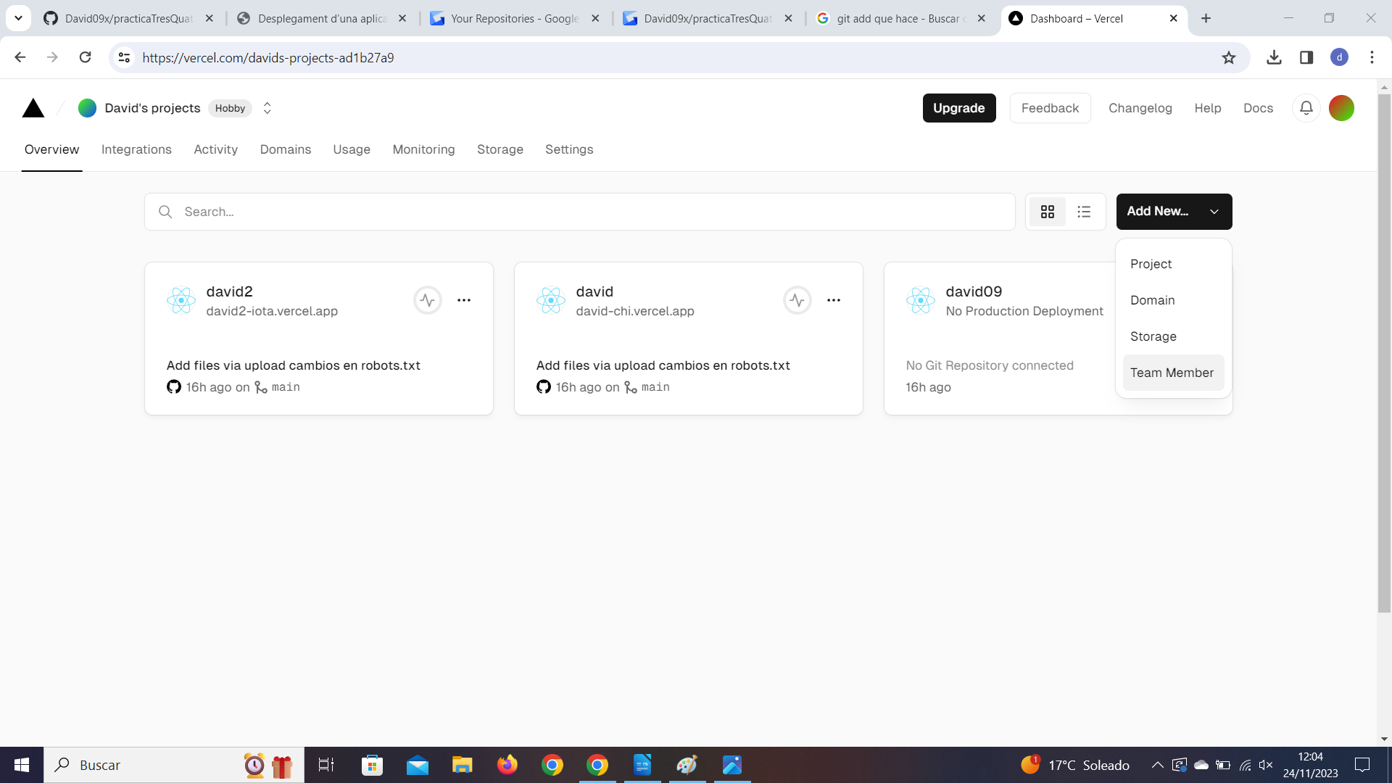

Dentro ponemos nuestro usuario y saldrá todos los repositorios que tenemos en mi caso le dare a practicaTresQuatre.

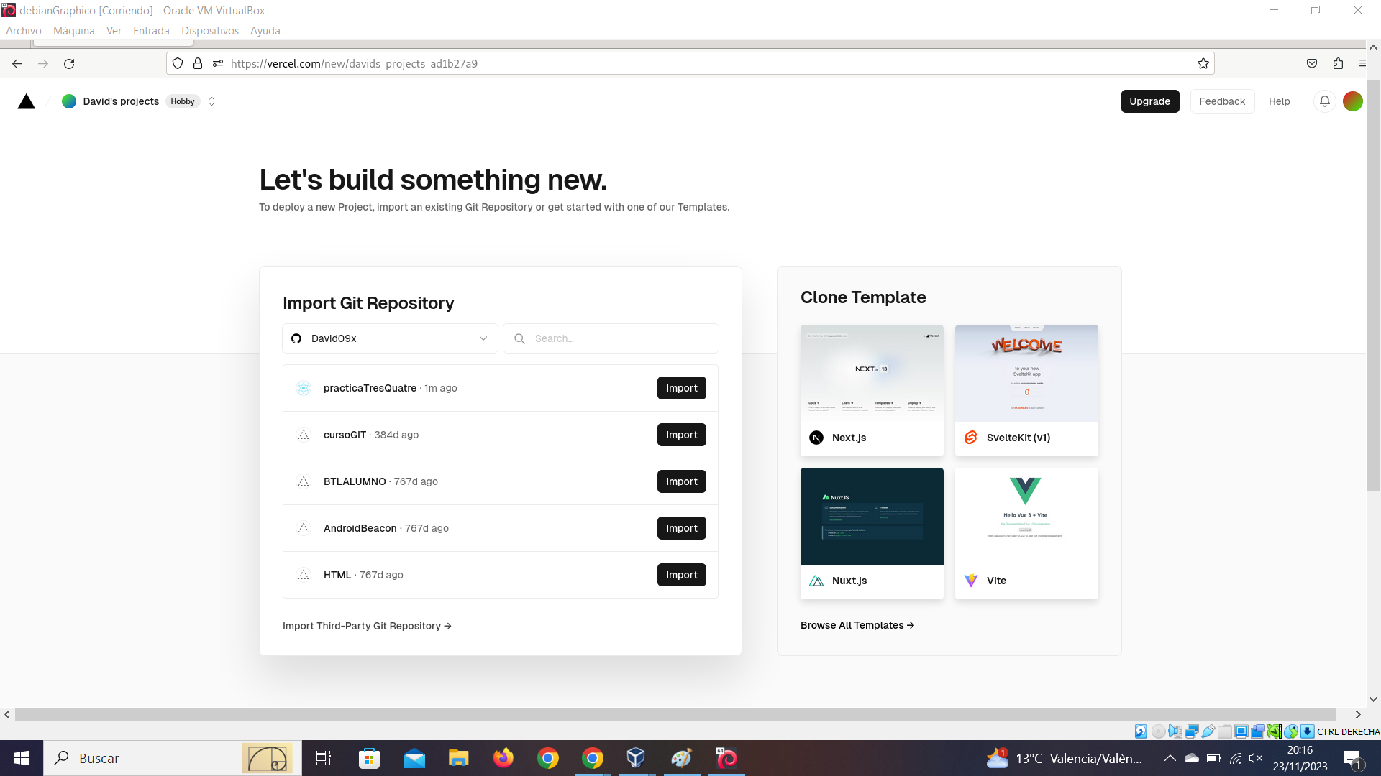

Nos saldrá una nueva ventana que dirá you`re almost done(casi has terminado) solo ponemos un nombre que queramos al proyecto(no poner el mismo que el usuario o no te dejara) y le damos a deploy(va a tardar unos 30-45 segundos en hacer deploy).

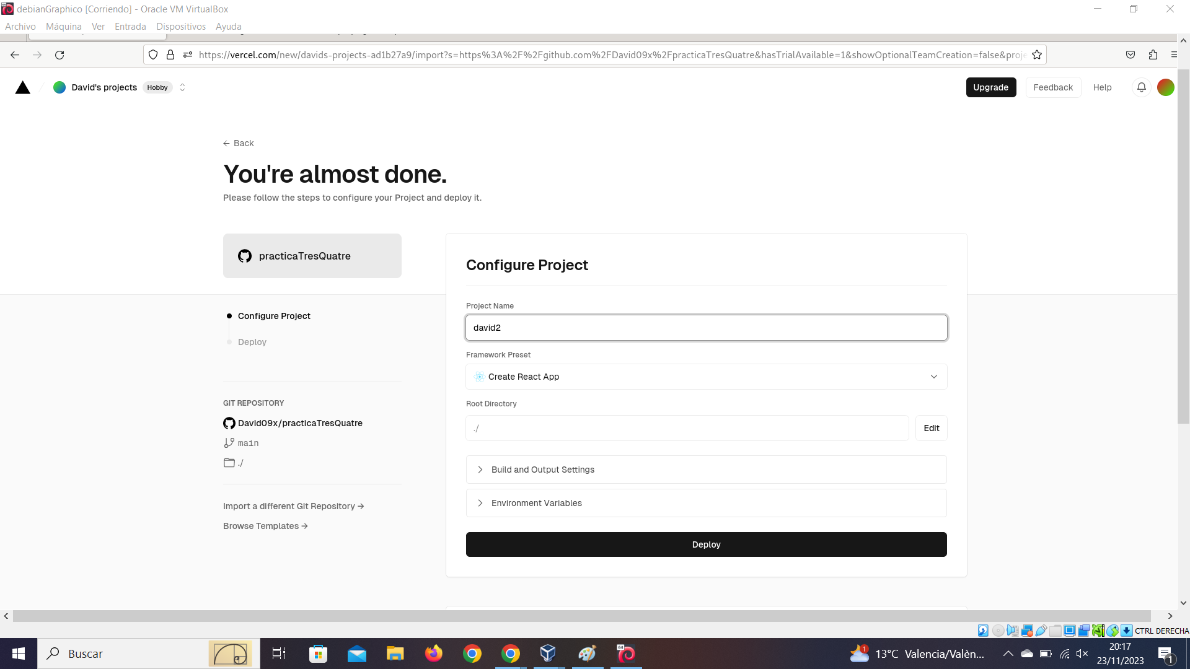

Cuando este nos dira Congratulations y saldrá como una previsualización de como se vera.

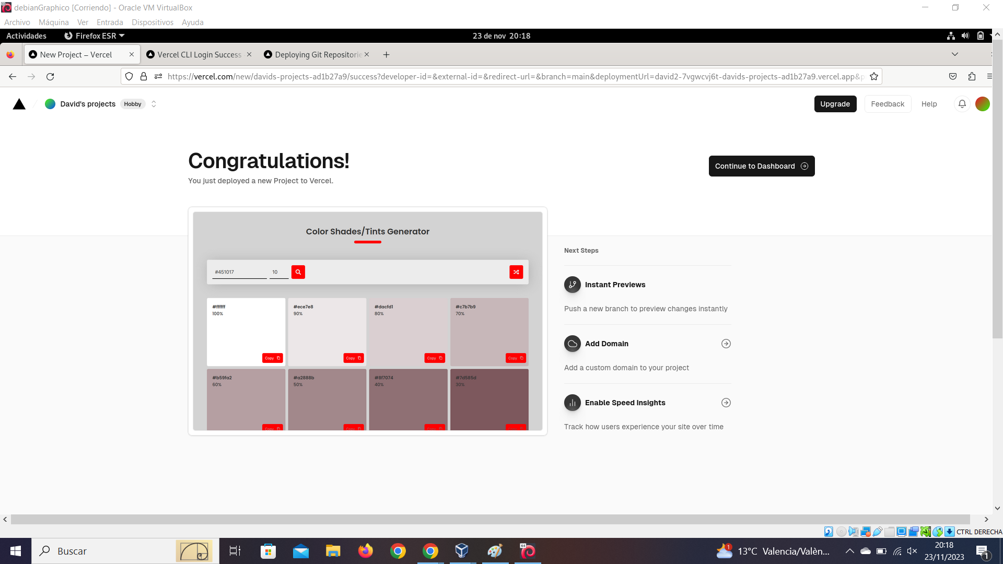

Después de esto le damos a continue to dashboard y ya nos saldrá el enlace del dominio y como ha quedado.

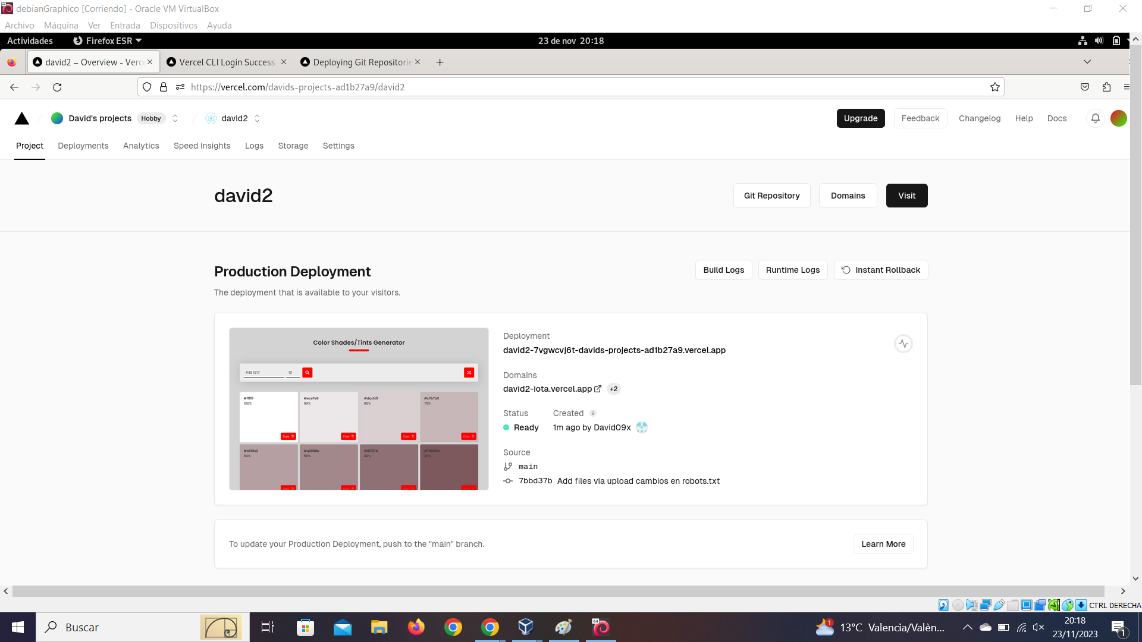

Como vemos en la imagen sale tanto la url del dominio, la persona que la creo y el branch de donde lo ha cogido(main). Si queremos visitar como se vería la web le damos a visit.

